CARA PENGGUNAAN

LOGIN
Gunakan salah satu dari user dan password dibawah ini
User | Password
a | a
admin | dizzy
dizzy | 123321

*Huruf besar dan kecil dibedakan

ECRYPT
- Pilih gambar yang bertipe *.bmp
  - Klik menu File | Pilih Gambar
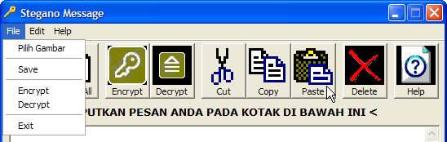

  - Pilih Gambar
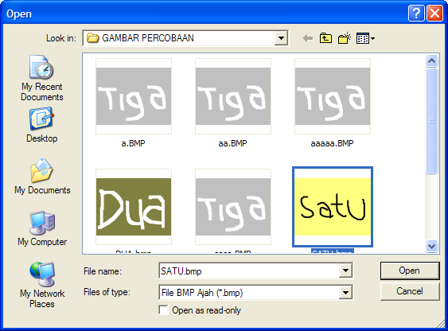

- Isikan pesan yang ingin disisipkan
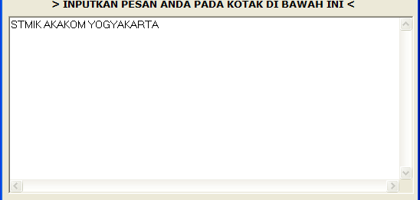

- Isikan password minimal 4 karakter
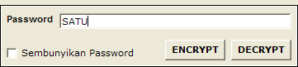

- Tekan tombol encrypt
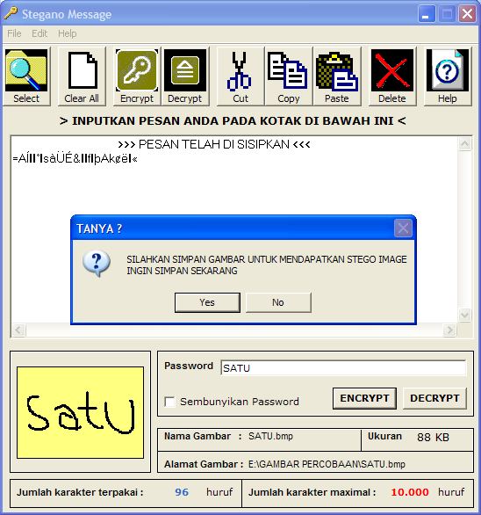
- Pilih yes untuk menyimpan gambar dan membuat stego image atau pilih no untuk melihat enkripsi menggunakan RC4. Jika pesan yang di enkrip dengan RC4 tersebut ingin dirubah kedalam stego image maka pengguna bisa memilih File | Save

DECRYPT

1. Pilih gambar bertipe *.bmp*
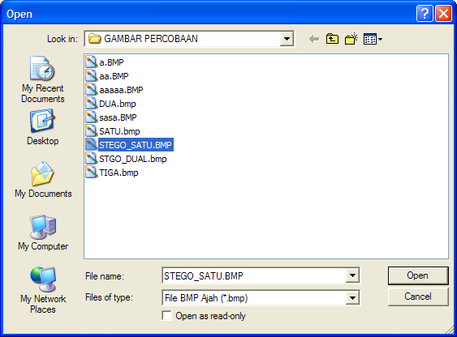

2. Isikan password minimal 4 karakter
3. Tekan tombol decrypt maka secara otomatis pesan rahasia anda akan tampil pada kotak pesan
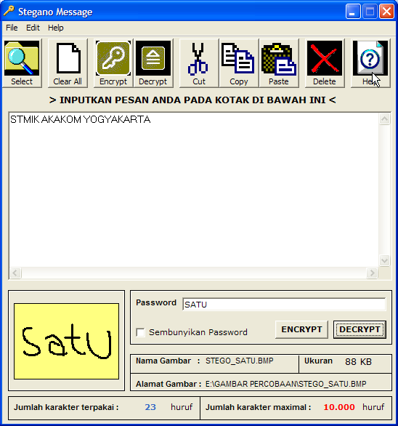

*Gambar yang dipilih harus berisi pesan rahasia. Jika tidak maka program akan menampilkan pesan “TIDAK ADA PESAN RAHASIA PADA GAMBAR INI ATAU PASSWORD SALAH”

